Marie Julie Vanier
Naissance : 28 novembre 1865, Montréal, Québec.
Baptême : 29 novembre 1865,paroisse St François d’Assise (Longue Pointe) Montréal.

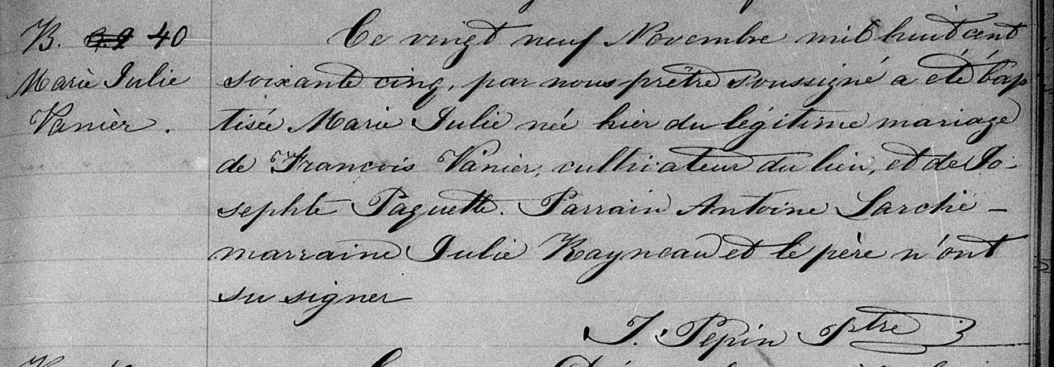

B. 40 Ce vingt neuf Novembre mil huit cent soixante cinq, par nous prêtre soussigné
Marie Julie a été baptisée Marie Julie née hier du légitime mariage de François Vanier,
Vanier cultivateur du lieu, et de Josephte Paquette. Parrain Antoine Larché – marraine
Julie Rayneau et le père n’ont su signer.

J.Pépin ptre.

Référence : Family Search.

